# 參考資料

官網下載 : <https://www.linqpad.net/Download.aspx>

<https://ithelp.ithome.com.tw/articles/10193063>

# 簡介

## 介面

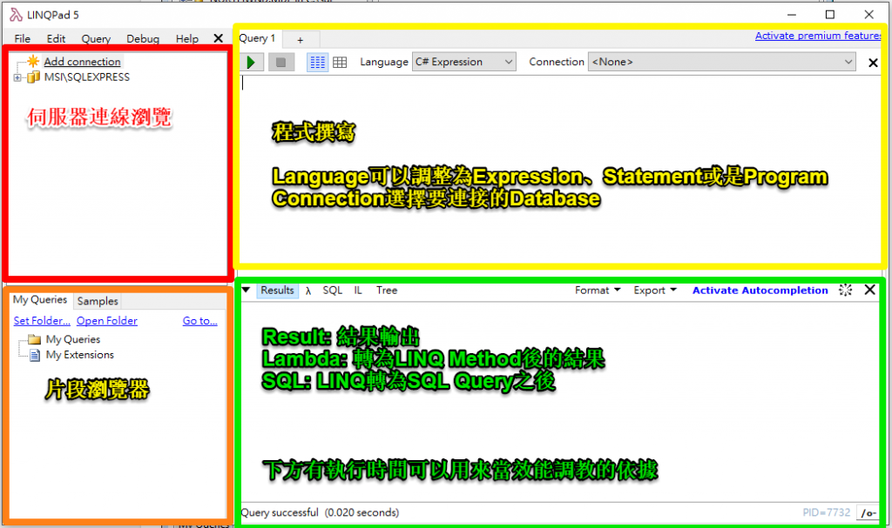

## 編寫方式

對於C#，LINQPad有三種編寫方式 :

* Expression : 單行程式或是單個LINQ陳述式
* Statement(s) : 多行的程式片段
* Program : 需要撰寫Class或是Method時

# Expression

* 使用場景 :

演練某個剛認識的Method時或是要以LINQ取得想要的資料時等。

* 使用方式 :

以單行程式碼的方式撰寫，最後不用加分號 ” ; ”。

# Statement(s)

* 使用場景:

有段程式碼需要做測試或是順一下程式的邏輯時。

* 使用方式:

不用加上class，直接寫入程式碼片段，每行程式碼結束時要加上分號 ” ; ”。

# 與資料庫連線

1. 取得連線字串。
2. 開啟連線。

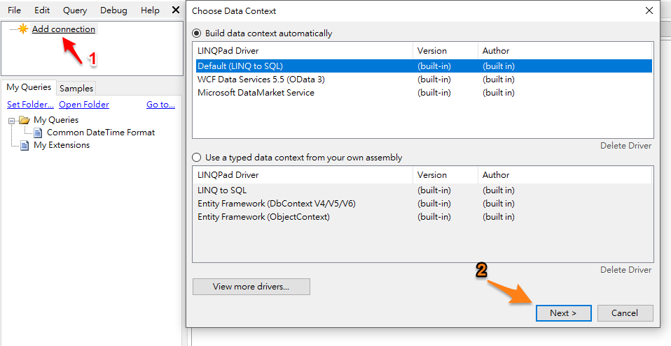

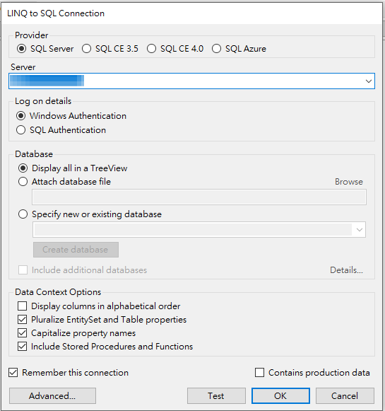

對DB右鍵>Use in Current Query。

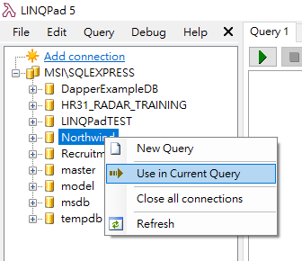

連線成功 :

https://ithelp.ithome.com.tw/upload/images/20171222/201077895D3oOLmVqe.png

# 儲存可參考的程式碼片段

1. 在要儲存的片段的Tab上按右鍵>Save(或ctrl+s)。
2. 儲存後在左下角MyQueries就會看到剛剛儲存的檔案了。

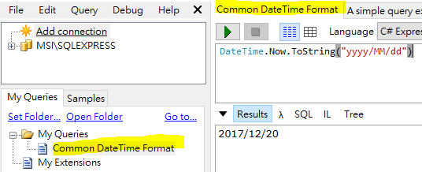

# LINQPad extension methods

LINQPad自己有提供Dump，讓開發者可以更產出更清楚的結果。

Dump();